1. Leo e interpreto en compañía y luego transcribo en mi cuaderno la siguiente información:

¿Qué es la estadística?

La **Estadística** es la parte **de** las matemáticas **que** se encarga del estudio **de** una determinada característica en una población, recogiendo los datos, organizándolos en tablas, representándolos gráficamente y analizándolos **para** sacar conclusiones **de** dicha población y si es necesario tomar decisiones.

**Conceptos básicos en estadística, que debemos tener presente:**

**Población:** Es el conjunto sobre el que estamos interesados en obtener conclusiones.

**Muestra:** Es una parte de la población, que se toma

**Dato:** Es cada uno de los valores que se ha obtenido al realizar un estudio estadístico.

**Variables:** Es una característica observable, que varía entre los diferentes individuos de una población. Pueden ser:

1. **Variables cualitativas:** Son las que miden gustos o cualidades, como: Color, deporte, comida, película,…favorita.
2. **Variables cuantitativas:** Son aquellas cuyas respuestas se pueden expresar en números, como: Número de hermanos, estatura, años cumplidos,…

**Frecuencia:** Número de veces en que se repite un dato de cada una de las opciones presentadas en la variable.

**Encuesta**: Son una serie de preguntas que se hacen a muchas personas, para reunir datos sobre un una variable cualitativa o cuantitativa.

**Diagrama de barras:** Permite representar **datos cualitativos o datos cuantitativos.**

# Observo e interpreto en compañía los siguientes vídeos:

# <https://youtu.be/_rL8pd9IFp8> Nociones de estadística (primaria)

# <https://youtu.be/ahEMDoyTyMs> Tablas de frecuencia

# <https://youtu.be/J-lDNbXM2wE> COMO HACER UNA GRAFICA DE BARRAS Super fácil

# <https://youtu.be/bLApZrSHUFI> GRÁFICO de BARRAS

1. Copio lo siguiente y comento con un familiar esta información, teniendo en cuenta lo copiado inicialmente y lo observado en los vìdeos:

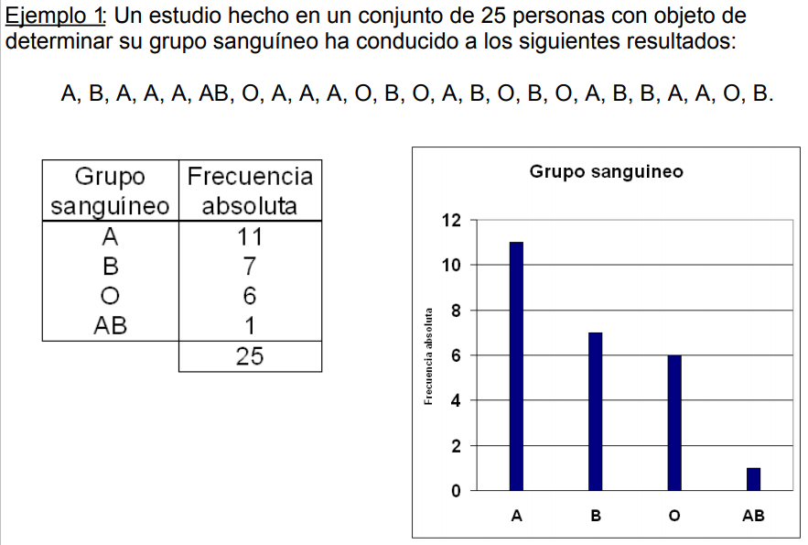

**Ejemplo 2**

Se le pidió a un grupo de personas que indiquen su color favorito, y se obtuvo los resultados de la siguiente tabla de frecuencias:

